МИНИСТЕРСТВО ОБРАЗОВАНИЯ РЕСПУБЛИКИ КОМИ
ГОУ РК «РЕСПУБЛИКАНСКИЙ ЦЕНТР ОБРАЗОВАНИЯ»

РЕСПУБЛИКАНСКАЯ ВЫСТАВКА
«ШКОЛА - 2015»

Мастер-класс
как форма внутрифирменного повышения квалификации педагогов Лозымского филиала и УКП «РДБ» ГОУ РК «РЦО»

Выполнила: Кабицкая Л.И.,
учитель начальных классов

г. Сыктывкар
2015 год
В современных условиях школа не может развиваться без создания и освоения но-вой практики образования, в которой учитель оказывается активно действующим лицом на всех этапах образовательного процесса. В связи с этим, целью методической службы образовательного учреждения является создание условий для непрерывного инновационного профессионального образования педагогов.
В ходе её достижения решаются задачи:
- определить значение повышения квалификации для совершенствования профессионального мастерства педагогов;
- выявить наиболее эффективные формы повышения квалификации педагогов внутрифирменной системы;
- представить опыт работы методической службы учреждения по повышению профессионального мастерства.
Переход к внутрифирменной системе повышения квалификации педагогов позволяет превратить методическую работу в учреждении в целостную систему непрерывного профессионального роста педагогических кадров. Внутрифирменная система повышения квалификации дает возможность видеть конкретный результат обучения, то, как меняется уровень профессиональной образованности педагогов. Специально-организованная внутрифирменная система повышения квалификации призвана помочь педагогу в овладении новым педагогическим мышлением и формировании научно-методического потенциала, готовности к решению сложных задач в сфере образования.
Одной из эффективных внутрифирменного повышения квалификации членов педагогического коллектива ГОУ РК «РЦО» Лозымского филиала и УКП «РДБ» является мастер-класс.
Мастер-класс — это одна из важнейших форм повышения квалификации педагогов, занятие практической направленности с профессиональной аудиторией. Это эффективная форма передачи знаний и умений, обмена опытом, обучения и воспитания, центральным звеном которой является демонстрация оригинальных практических методов освоения определенного содержания, передачи педагогического мастерства при активном взаимодействии всех участников занятия и позволяющая демонстрировать новые возможности педагогики для развития ученика и педагога.
Целью мастер-класса является ретрансляция уникального педагогического опыта, «инновационных продуктов», полученных в результате творческой, педагогической деятельности учителя, проводящего мастер-класс.
Основные задачи мастер-класса:
- создание условий для профессионального общения, самореализации и роста творческого потенциала педагогов;
- повышение профессионального мастерства и квалификации участников;
- распространение передового педагогического опыта;
- внедрение в образовательный процесс новых технологий обучения и воспитания.
Педагог-мастер - это человек, уже прошедший свой самобытный, неповторимый путь личностного и профессионального роста, достигший на этом пути определенных успехов. Успехи эти могут быть самого разного свойства. Здесь и самобытная логика выстраивания воспитательных отношений, и оригинальная организация процесса обучения, и модели оптимального планирования учебных занятий, разносторонняя оценка качества полученных воспитательно-образовательных результатов.
Позиция Мастера – это, прежде всего, позиция консультанта и советника, помогающего организовать учебную работу, осмыслить наличие продвижения в освоении способов профессиональной деятельности.
Мастер-класс как форма внутрифирменного повышения квалификации педагогов систематически используется в Лозымском филиале и УКП «РДБ». В приведенной ниже таблице представлена информация о проведенных мастер-классах в течение последних трех лет.

Таблица «Проведение мастер-классов для педагогов
Лозымского филиала и УКП «РДБ» ГОУ РК «РЦО»

№ п/п | Название мастер-класса | Ответственный  за проведение | Фотогалерея
2011-2012 учебный год
1. | Приемы работы в группах на уроках математики по теме: «Положительные и отрицательные числа» | Пыхалова О. В., учитель математики УКП «РДБ» | 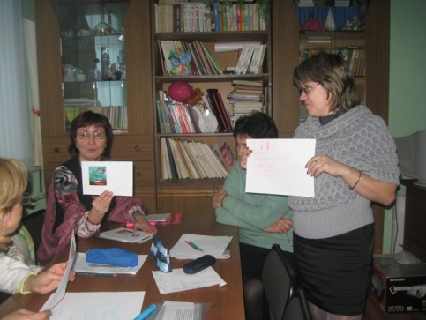  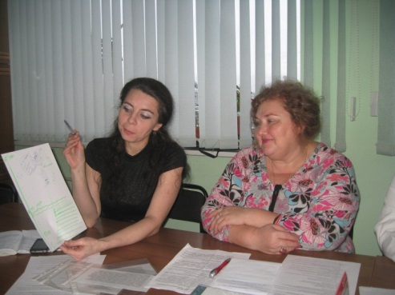
2. | Обучение сочинению по музыкальным отрывкам и шумам на уроках русского языка: Авторская методика. | Лизунова Ю. В., учитель русского языка и литературы УКП «РДБ» | 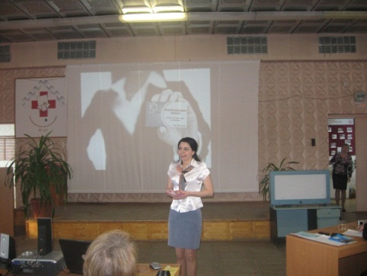  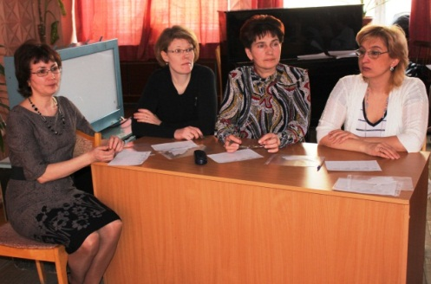
3. | Приемы ИКТ на уроках истории | Гришина Е. А., учитель истории УКП «РДБ» | 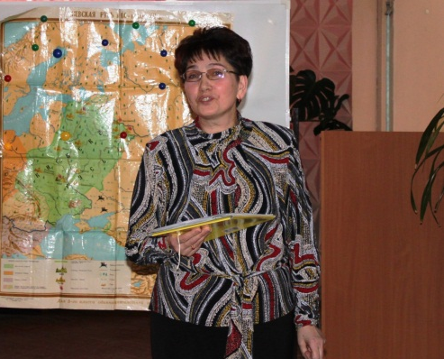
4. | Проблемно-деятельностное обучение как средство развития творческого мышления детей | Денисова М. А.,  учитель математики УКП «РДБ» | 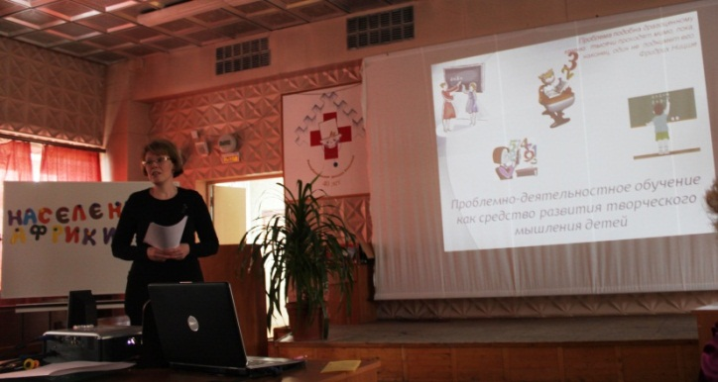
5. | Здоровьесберегающие технологии на уроке географии по теме: «Африка. Население. Народы. Размещение» | Волобуева Л. Н., учитель географии УКП «РДБ» | 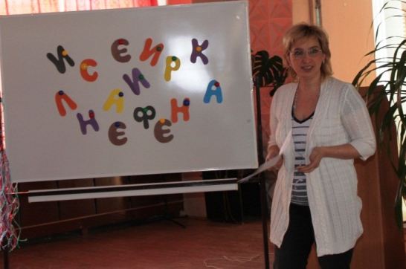
6. | Проектная и исследовательская технологии на уроках русского языка в начальной школе | Остапова Е. В., учитель начальных классов Лозымского филиала | 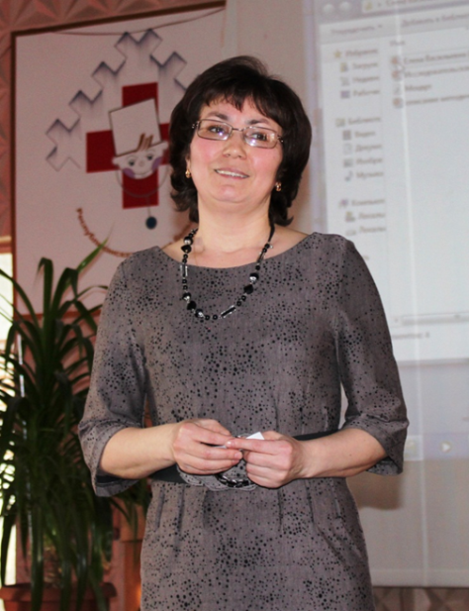
2012-2013 учебный год
1. | Ситуационная задача как средство формирования УУД | Лизунова Ю. В., учитель русского языка и литературы УКП «РДБ» | 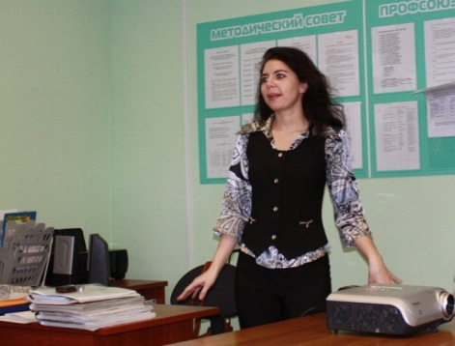  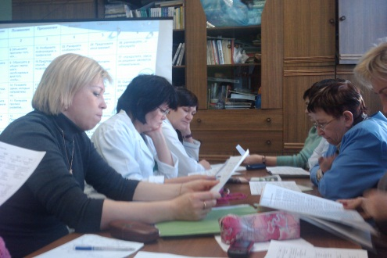
 | «ИКТ: от исследования мира к познанию себя» | Вербина В. Д., учитель химии УКП «РДБ» | 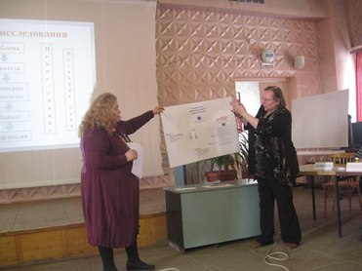  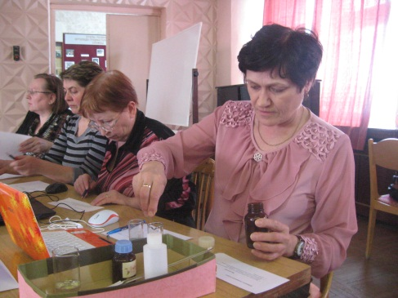
2. | Метод исследования при подготовке учащихся 9 и 11 классов к ГИА и ЕГЭ | Денисова Е. А., учитель математики УКП «РДБ» | 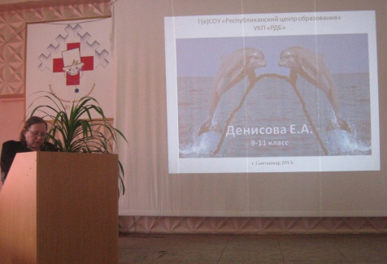
3. | Песенный материал как здоровьесберегающее средство обучения на уроках английского языка | Асонкова З. А., учитель английского языка УКП «РДБ» | 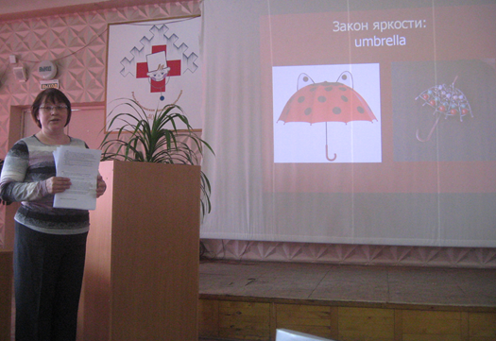
4. | Технология деятельностного метода | Потапова В. В., учитель русского языка и литературы Лозымского филиала | 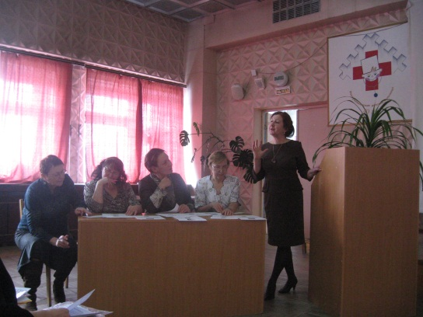
5. | Технология критического мышления через чтение и письмо | Животенко Т. В., учитель начальных классов Лозымского филиала | 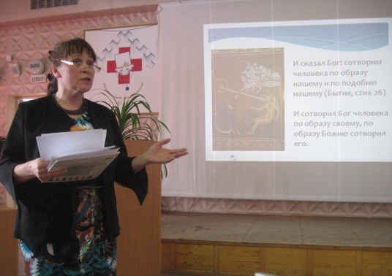  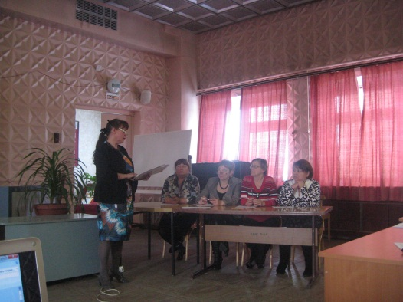
2013-2014 учебный год
1. | Применение технологии  развития критического мышления на уроках литературы на примере рассказа О. Бондарчука «Слепой домик» | Истомина О. Е., учитель русского языка и литературы УКП «РДБ» | 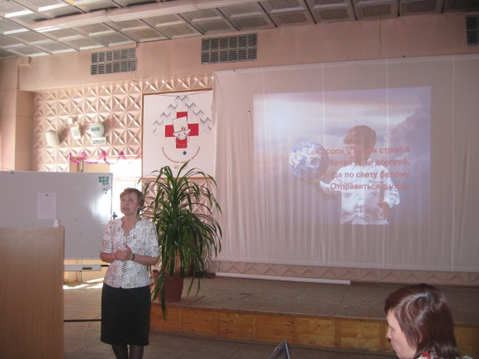  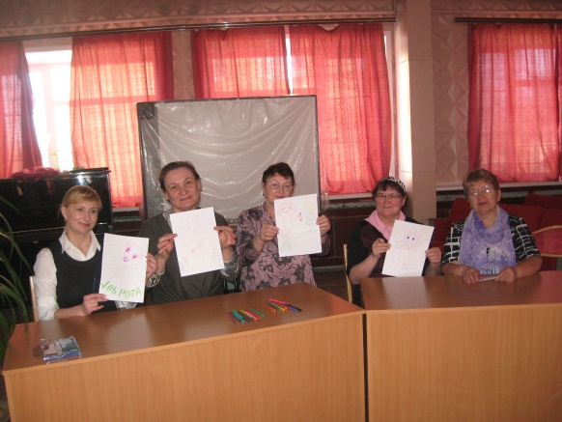
2. | Применение технологии проблемного обучения на уроках математики | Мартынова В. А., учитель математики Лозымского филиала | 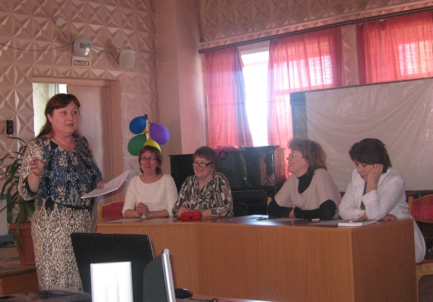
3. | Использование деятельностного подхода на уроках географии и биологии | Пилипавичене В. А., учитель географии и биологии УКП «РДБ» | 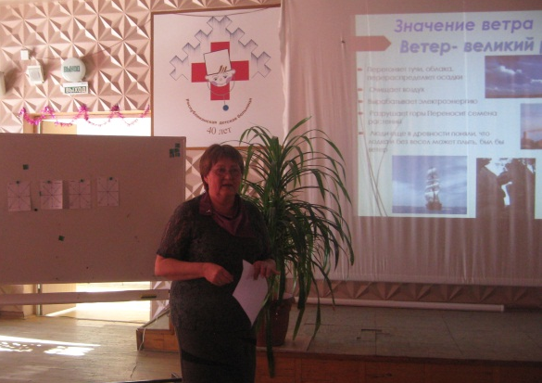  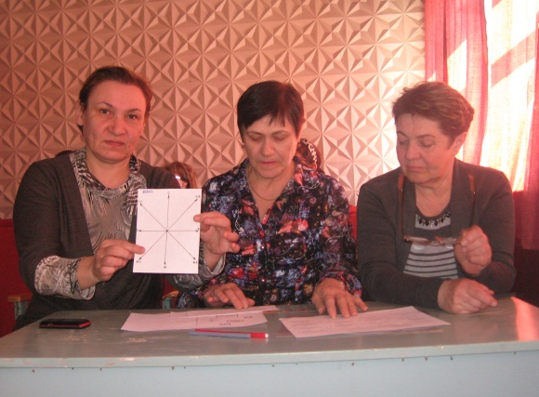  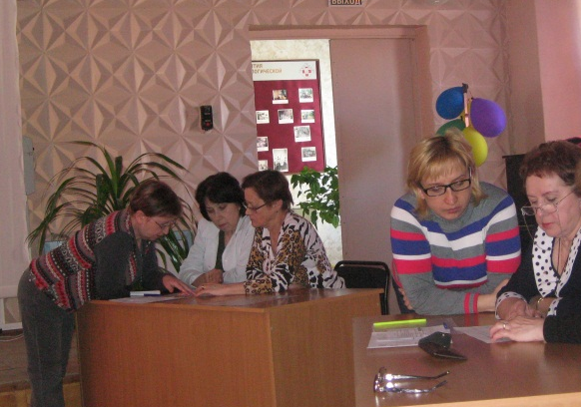
4. | Исследовательская деятельность на уроках в начальной школе | Громова Е. И., учитель начальных классов УКП «РДБ» | 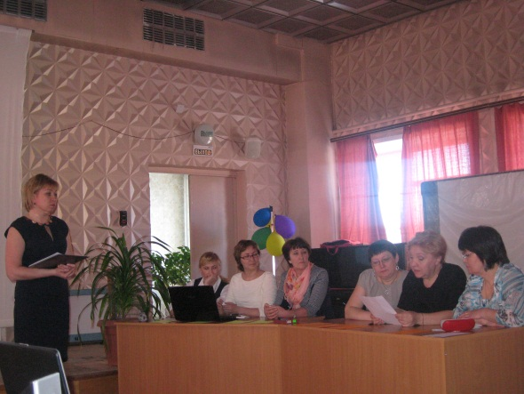  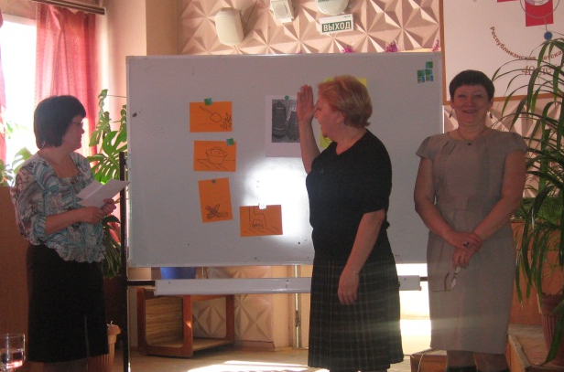
5. | Составление интерактивного теста по шаблону | Вербина В. Д., учитель химии УКП «РДБ» | 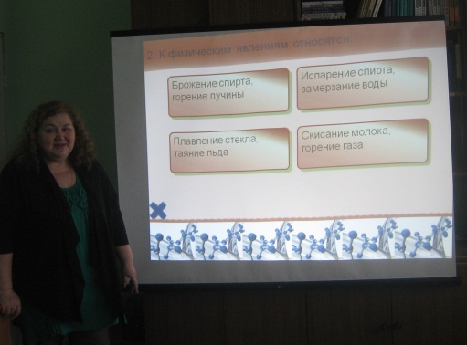  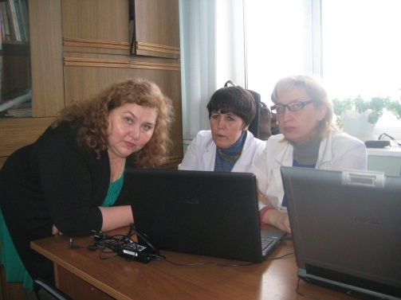  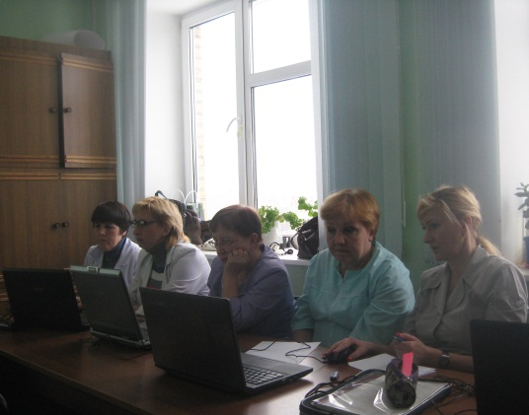
6. | «Инструкция по созданию интерактивных упражнений в сервисе LearningApps.org» | Кабицкая Л. И., учитель начальных классов УКП «РДБ» | 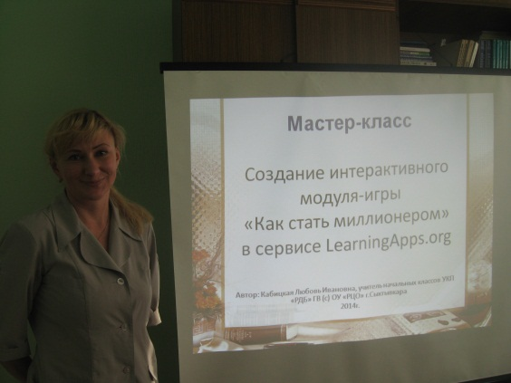  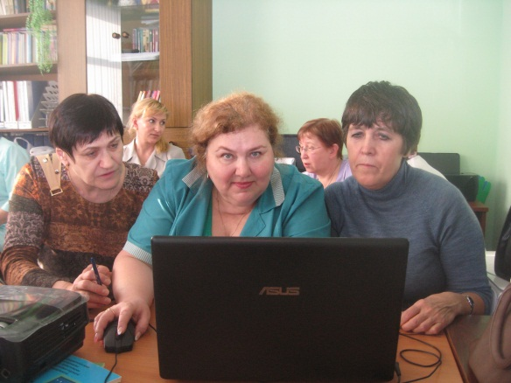

Эффективно прошел мастер-класс «Создание интерактивных упражнений в сервисе LearningApps.org», который был проведен в Лозымском филиале и УКП «РДБ» ГОУ РК «РЦО» в рамках методической недели «Использование ИКТ в образовательном процессе» 31 января 2014 г.
Цель мастер-класса: освоение социального сервиса для создания интерактивных упражнений, повышение ИКТ-компетентности учителей.
Мастер-класс состоял из теоретической и практической частей. Теоретическая часть включала в себя знакомство с возможностями сервиса LearningApps.org, его достоинствами и недостатками. Был представлен урок литературного чтения в 1 классе «Рассказы о детях. Н.Н.Носов «Фантазеры», созданный с помощью сервиса LearningApps.org. Практическая часть включала в себя регистрацию на сервисе и создание собственной интерактивной игры. Учителя получили пошаговую инструкцию по работе на сервисе и созданию дидактических игр. Участники мастер-класса, освоившие сервис и представившие свои интерактивные ресурсы, были отмечены сертификатами.
В Приложении к работе представлены материалы мастер-класса.

Список литературы:
1. Бирюкова, Н. А. Организация профессионального развития учителя: опыт США [Текст] / Н. А. Бирюкова // Методист, 2005.-№5.- С. 5-8.
2. Василевская, Е. В. Сетевая организация методической работы на муниципальном уровне [Текст]: Методическое пособие / Е. В. Василевская. – М.: АПКиППРО, 2005.
3. Кульневич, С. В. Организация и содержание методической работы [Текст] / С.В. Кульневич, В. И. Гончарова, Т. П. Лакоценина.- Ростов н/Д.: Изд-во «Учитель», 2004.
4. Пахомова, Е. М. Проблемы выявления, изучения, обобщения и распространения педагогического опыта в работе учреждений методической службы [Текст] / Е. М. Пахомова // Методист, 2009.- №1.- С. 28-32.

Приложение

Мастер-класс: «Создание интерактивных упражнений в сервисе LearningApps.org»
Автор: Кабицкая Л.И., учитель начальных классов
Место работы: Государственное общеобразовательное учреждение Республики Коми «Республиканский центр образования» г. Сыктывкара (ГОУ РК «РЦО» УКП «РДБ»)
Аннотация: LearningApps.org - конструктор для разработки интерактивных заданий. Возможность воспользоваться специальным онлайн-сервисом для создания собственных материалов (ЭОР) к уроку, внеклассному мероприятию, проекту.
Список используемого программного обеспечения и готовых электронных образовательных ресурсов:
1. ПК, выход в Интернет
2. Приложение сервиса веб 2.0 http://learningapps.org/
Интерактивные упражнения Кабицкой Л.И.:
1. Игра «Как стать миллионером» http://learningapps.org/display?v=6ze3ynak
2. «Страны Бенилюкс» http://learningapps.org/display?v=tws5egz5
3. Н.Носов «Фантазеры» http://learningapps.org/display?v=po9om2az3
(аудио/видео)

«Инструкция по созданию интерактивных упражнений
в сервисе LearningApps.org».
Цель: освоение социального сервиса LearningApps.org для создания интерактивных упражнений.

Задачи:
- пополнение методической копилки учителей знаниями об информационно-коммуникационных технологиях, формах и методах работы с учащимися;
- повышение творческой активности педагогов и качества проведения учебных занятий на основе внедрения сервиса;
- выявление, обобщение и распространение опыта творчески работающих учителей.
Уровень: пользователь ПК (средний)
LearningApps.org является приложением Web 2.0 для поддержки обучения и процесса преподавания с помощью интерактивных модулей. Существующие модули могут быть непосредственно включены в содержание обучения, а также их можно изменять или создавать в оперативном режиме. Целью является также собрание интерактивных блоков и возможность сделать их общедоступным. Такие блоки (так называемые приложения или упражнения) не включены ни в какие программы или конкретные сценарии. Они имеют свою ценность, а именно Интерактивность.
Что привлекает?
- дружелюбный русскоязычный интерфейс (надо выбрать соответствующий флажок в правом верхнем углу);
- быстрота создания интерактива;
- моментальная проверка правильности выполнения задания;
- возможность встраивания задания на html-страницу;
- возможность обмена интерактивными заданиями
Что огорчает?
- часть шаблонов не поддерживает кириллицу;
- в шаблонах встречаются отдельные опечатки, которые невозможно исправить вручную.

Порядок выполнения работы.
Презентация с инструкцией https://drive.google.com/file/d/0BzefKKyteQhxX3pWdlhLajl4YTg/view
Этапы:
1. Регистрация на сайте
2. Изучение элементов меню сайта
3. Просмотр упражнений
4.Создание собственных упражнений
Примеры использования (интерактивные упражнения Кабицкой Л.И.):
1. Игра «Как стать миллионером» http://learningapps.org/display?v=6ze3ynak
2. «Страны Бенилюкс» http://learningapps.org/display?v=tws5egz5
3. Н.Носов «Фантазеры» http://learningapps.org/display?v=po9om2az3
(аудио/видео)
Использование сервиса в создании заданий к уроку на разных этапах:
http://portfolio-kabickaja.jimdo.com/%D1%83%D1%80%D0%BE%D0%BA-%D1%81-%D0%B8%D1%81%D0%BF%D0%BE%D0%BB%D1%8C%D0%B7%D0%BE%D0%B2%D0%B0%D0%BD%D0%B8%D0%B5%D0%BC-%D1%8D%D0%BE%D1%80/

Использованные материалы:
- https://learningapps.org
- http://www.nachalka.com/learningapps
- Сайт-портфолио Кабицкой Л.И.: http://portfolio-kabickaja.jimdo.com/%D1%83%D1%80%D0%BE%D0%BA-%D1%81-%D0%B8%D1%81%D0%BF%D0%BE%D0%BB%D1%8C%D0%B7%D0%BE%D0%B2%D0%B0%D0%BD%D0%B8%D0%B5%D0%BC-%D1%8D%D0%BE%D1%80/

